СЛАЙСЕР ДЛЯ МЯСА. РУКОВОДСТВО ПОЛЬЗОВАТЕЛЯ.
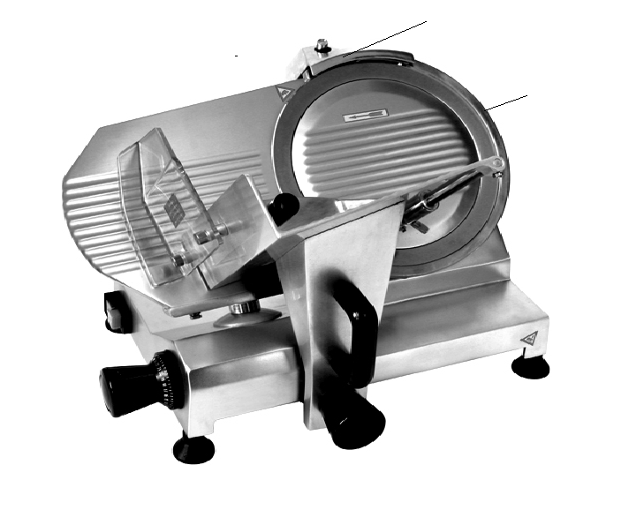
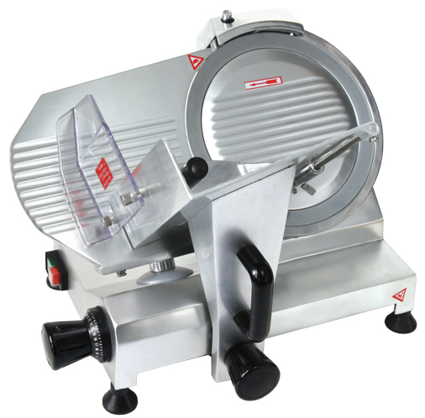

Примечание
• мощность сети должна совпадать с мощностью прибора, указанной на паспортной табличке. При некорректной эксплуатации возникает угроза возгорания.
* Прибор должен быть заземлен. В случае отсутствия заземления, или ненадежного его осуществления, возникает угроза поражения током.
* В аварийной ситуации немедленно выключите прибор и отсоедините его от сети.
* Запрещается помещать в прибор руки или другие части тела во избежание получения травмы.
* Во избежание поломок оборудования не поручайте его ремонт никому, кроме производителя или его представителя.
* Производитель не несет ответственности за повреждения и увечья, полученные в результате самостоятельного ремонта оборудования.
* При повреждении силового кабеля его необходимо заменить.
* Для замены используйте специальный мягкий кабель, который может предоставить производитель, или его агент по сервисному обслуживанию.
* Запрещается мыть прибор водой, поскольку его корпус не является водостойким. В результате проникновения воды в корпус могут повредиться электрозапчасти и механические узлы.
* Если прибор не используется, он должен быть выключен.
* Перед очисткой необходимо выключить прибор и отсоединить его от сети.
* При обнаружении неполадок в работе прибора немедленно прекратите эксплуатацию.
* Проводите частые проверки корпуса лезвия, загрузочного столика, лезвия и других узлов на прочность затяжки болтов и повреждения.
* Запрещается разрезать с помощью прибора замороженное мясо при температуре ниже -6^{о}С.
* При передаче прибора новому владельцу приложите к прибору руководство.
* При повреждении или утере руководства обратитесь к производителю.
* При обнаружении несоответствий с руководством также обращайтесь к производителю.

Установите заземлитель, прежде чем устанавливать прибор.
Избегайте получения повреждений в результате утечек тока.

Слайсер работает автоматически. Не подносите руки близко к прибору. Игнорирование данной рекомендации может привести к получению оператором увечий.


Лезвия необходимо чистить и менять, соблюдая при этом осторожность, чтобы не порезаться об острый край лезвия.

Основные технические характеристики.
Модель | HBS-275A | HBS-250A | HBS-220A
НАПРЯЖЕНИЕ | 220-240В 50Гц | 220-240В 50Гц | 220-240В 50Гц
Мощность: | 250Вт | 150Вт | 120Вт
Толщина нарезки | 0-15 мм | 0~12 мм | 0~12 мм
Диаметр лезвия | 300 мм | 250 мм | 220 мм
Макс. ширина нарезки | 220 мм | 180 мм | 160 мм
Вес | 19,10 кг | 15,50 кг | 14,40 кг
Габариты | 597x520x495мм | 537X460X400мм | 498X435X380мм

Инструкция по эксплуатации и список запчастей
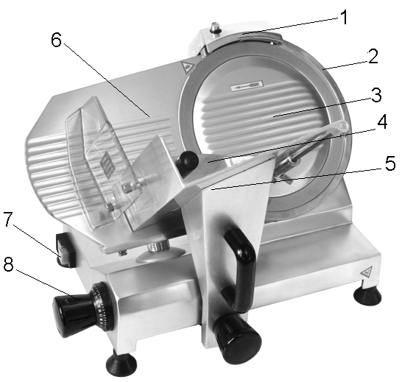
1. Точильное устройство
2. Защита лезвия
3. Толкатель на крышке лезвия
4. Ручка толкателя лезвия
5. Каретка
6. Регулятор размера нарезки
7. Переключатель
8. Регулятор толщины нарезки
1.
ЭКСПЛУАТАЦИЯ
- Устанавливайте прибор на ровной поверхности, которая сможет выдержать его вес.
- Убедитесь, что напряжение сети соответствует номинальному напряжению прибора.
- Поверните переключатель и дайте прибору поработать 2-3 минуты, проверяя при этом качество его работы.
- Поверните переключатель, чтобы лезвие начало крутиться против часовой стрелки.
- Отрегулируйте толщину ломтиков, поворачивая регулятор против часовой стрелки. Ручку фиксатора положения также необходимо повернуть против часовой стрелки. Подведите головную часть фиксатора к пластине.
- Равномерно проводите каретку вперед и назад, используя ручку проталкивателя и рычаг.
- Нарезав необходимое количество, установите регулятор в нулевое положение. Поверните ручку фиксатора и верните его в исходное положение.
- Теперь можно забрать нарезанный продукт.

Очистка
- Перед очисткой всегда отключайте прибор и устанавливайте регулятор в нулевое положение.
- Запрещается использовать химические или абразивные средства. Не используйте жесткие щетки, или иные инструменты, которые могут повредить слайсер.
- Проводите очистку с помощью влажной ткани, смоченной в чистящем средстве, после чего вытрите и высушите прибор. Помните о необходимости ежедневной очистки прибора.
- При очистке снимите крышку с лезвия и очистите каретку.
- Предупреждения относительно очистки лезвия:
  - Выполняя данную работу, надевайте защитные перчатки
  - Не прикасайтесь к краю лезвия
  - Соблюдайте осторожность, поскольку это опасная операция
- После очистки включите машину на 5 минут.
- ВНИМАНИЕ: Не мойте прибор водой непосредственно.

Обслуживание
- Лезвие из нержавеющей стали:
  - После работы протрите лезвие сухой тканью.
  - Нанесите на край лезвия немного пищевого масла с помощью сухой ткани.
  - Во избежание появления ржавчины необходимо ежедневно затачивать лезвие.
- Смазка направляющих:
  - Передвиньте каретку на одну сторону и удалите загрязнения с направляющих с помощью сухой ткани.
  - Пальцем нанесите смазку на направляющие и тщательно ее распределите.
  - Проводите смазку каждую неделю.
- Смазка оси проталкивателя:
  - Сначала очистите ось сухой тканью
  - Нанесите на обе оси пищевое масло и поводите проталкивателем вверх и вниз, чтобы масло равномерно распределилось по ним.
  - Проводите смазку каждый день.
- Смазка точильного устройства:
  - Сначала очистите ось точильного устройства.
  - Нанесите на обе оси пищевое масло;
  - Поверните устройство и поводите им вдоль осей, пока не скольжение не станет равномерным.
- Смазка фиксатора
  - Поверните фиксатор против часовой стрелки на максимальную длину.
  - Очистите головную часть фиксатора и нанесите на него пищевое масло.
  - После этого верните фиксатор в исходное положение.
  - Проводите смазку каждую неделю и не наносите слишком много масла.

Заточка лезвий
- Лезвия необходимо затачивать при неравномерной толщине ломтиков, или если ломтики крошатся при нарезке.
- Перед заточкой лезвие необходимо очистить.
- Снимите точильное устройство и смажьте его направляющие для улучшения скольжения.
- Вытащите точильное устройство и поверните на 180^{о}, после чего нажмите пальцем на правый камень и установите устройство в рабочее положение.
- Убедитесь, что поверхность камня плотно прилегает к поверхности края. В противном случае отрегулируйте его.
- Включите прибор, чтобы лезвие поработало 1-2 минуты, после чего проверьте, хорошо ли заточено лезвие. При неудовлетворительном результате включите прибор повторно.
- Нажмите левый камень и убедитесь, что его поверхность плотно прилегает к поверхности лезвия. Затачивайте лезвие в течение 3 секунд, чтобы удалить зазубрины.
- Завершив работу, установите точильное устройство в рабочее положение.
- Содержите камни в чистоте для обеспечения их качественной работы.
- Не смотрите на вращающиеся точильные камни во избежание травмирования глаз откалывающимися от камней частицами.

Иллюстрация
